Министерство образования Республики Беларусь
Учреждение образования
«Брестский Государственный технический университет»
Кафедра ИИТ

Лабораторная работа №2
По дисциплине: «Графический интерфейс интеллектуальных систем»
Тема: «Интерактивный визуализатор данных»

Выполнил:
Студент 3 курса
Группы ИИ-23
Макаревич Н. Р.
Проверил:
Михно Е.В.

Брест 2025
Цель работы: Загрузка данных в табличном формате и отображение результатов в виде графиков и диаграмм для последующего анализа
Задание:
Основные требования

1. Интерфейс пользователя:
- Возможность загрузки файлов данных (например, CSV, Excel).
- Меню для выбора типов визуализации (линейные графики, гистограммы, диаграммы рассеяния и т.д.).
- Интерактивные элементы управления (фильтры, ползунки, выпадающие списки и т.д.) для изменения параметров визуализации.
2. Обработка данных:
- Импорт данных из загруженных файлов + визуализация данных в форме таблицы.
- Обработка и очистка данных (например, устранение пропущенных значений, нормализация).
- Возможность группировки и агрегирования данных.
3. Алгоритмы визуализации:
- Реализация различных типов визуализаций (линейные графики, гистограммы, диаграммы рассеяния, круговые диаграммы и т.д.).
- Возможность динамического обновления визуализаций при изменении параметров.
- Интерактивные графики (увеличение, уменьшение, выделение отдельных элементов).
4. Функциональные возможности:
- Возможность экспорта визуализаций в виде изображений (PNG, JPEG) или PDF.
- Встроенные пояснения и подсказки для пользователей.
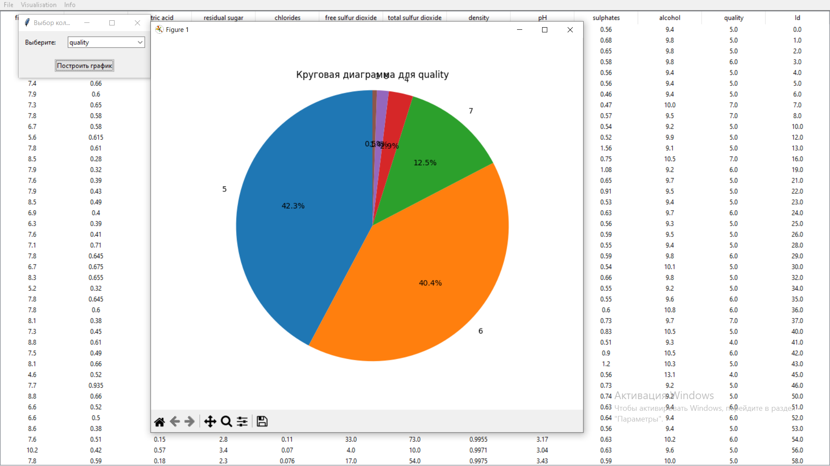

Вывод: изучил основные принципы визуализации данных

